書香處處

对教会的爱和焦虑 —
读舍禾《“温州教会”领导模式的再思（1867-2015）》後記
文/彧甫
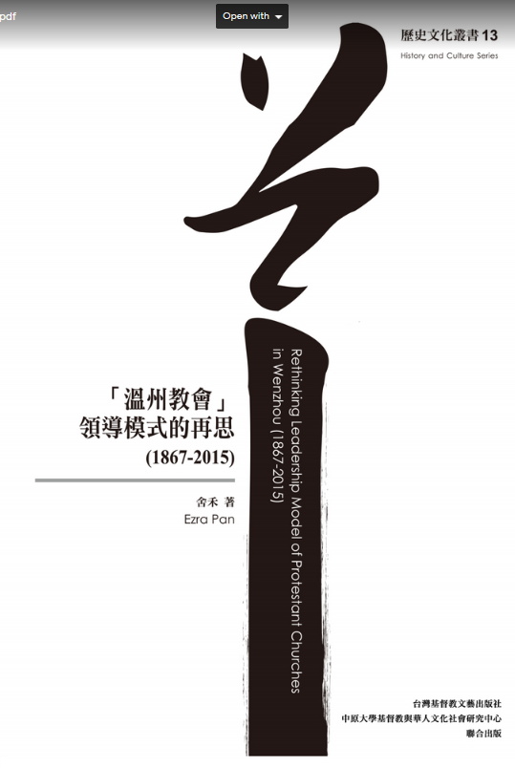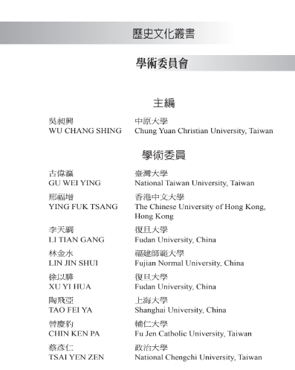
《“温州教会”领导模式的再思（1867-2015）》台灣文藝出版社2019 (273頁)
本书是作者六年心血的结晶。我想本书的出版，必带来以下四方面的贡献：
（1）从史学研究的角度：本书第三章（69-84页）还原了1867-1952年温州教会的领导模式，这无论对保守派还是革新派来说，都是一个教会模式上的寻根之旅，从而达致以述史来弥合分歧的效果。教会史的研究，在好多年前就已经进入三个新的研究方向：地方/地域教会史的研究，教会设立之机构/事工历史的研究，教会运作某一面向（如教会法院与纪律执行单位）的历史研究。而本书该部分的书写是兼顾了地方/地域教会史和教会运作某一面向历史的研究，我想这对温州教会史的研究来说，是一个极好的开头。目前温州教会史的研究，在史料收集阶段已经颇有时日了，下一个阶段，或许正是这样各个面向的分析和研究了。

（2）从牧养实践的角度：本书给人一种百科全书式的感觉，所以苏文隆老师称之为“实用的教牧手册”（XV），内容涉及圣经、神学、布道、门训、辅导、治理、教牧领导的领导力与个性等全方位的领域，并且各个领域都有丰富的陈述与文献可供索引。如此概论式的导引，我想会成为一部分转型牧者的案头著作，或者说是一个启蒙。这些内容在海外教会看来，好像是很稀松平常的，但对于从“派单制”向“牧会制”转型的温州教会来说，是很有必要有人全方位地给予启蒙的。大概在十三年前，我曾听一位长者说过：“关于真理教导，我们要请外面的老师，因为他们讲得深刻；关于教会治理，要请里面的老师，因为外面的老师水土不服。”这样的话，听起来好像很有见地，但是却错过了许多在教制方面被光照与启蒙的机会。

（3）从教会更新的角度：感叹舍禾兄真是真挚敢言啊。如此深度曝光温州教会的丑陋，我看在台面上应该还没有人做过吧。但只有深度的曝光，才可能有深度的治疗。

（4）从转型落实的角度：在第四章中列出了转型落实的三个阶段、二十年计划（209-243页）。转型的核心关注是牧师的职分与事奉，从这个角度来看，我的理解是：第一阶段消化现有适格的牧者/牧师，第二阶段培育下一代牧者/牧师，第三阶段是全面落实牧会制。作者提出在第二阶段设立“转型协助委员会”（229-230页），这一点相当有洞见。这二十年计划给人一种孙中山《建国方略》的感觉，作者本身也有一种教会改革总设计师的感觉。
我想还可以继续探讨的方向有以下三个：
（1）与社会学科际整合的角度：在绪论部分方法论的交代中，作者已经有提及跨学科的构想（10页），但我感觉跨得还不够大，基本上还是在教牧实践科的领域内归纳整理。是否可以尝试从社会学的角度有更大的科际整合？本书的研究已经设计了调查问卷，也有对问卷结果进行分析与解读，如果再加上社会学理论方面的剖析与挖掘会不会更加深刻/接地气？教会的存在是一个属灵现象，但同时毕竟也是一个社会现象。再者，从教牧实践科的发展历史来看，本身就是一门与社会学息息相关的学科。温州教会也是温州社会的一个现象，那么如此的跨科研究，不单对教会转型本身更具光照性，同时也势必会达到转型第三阶段所期待的，教会向社会输出属灵影响力的效果（243页）。

（2）转型过程中不同角色的实践：本书提供了教会转型的宏大叙事，不过在执行/落实上毕竟还是需要具体到个体，而每一个个体在大故事中的角色又是很不同的，有些人已经是总会的“七个头”了（88页），有些人还是基层的年轻牧者。本书最希望是写给哪些人看的呢？希望在这些人中间产生怎样的效果呢？不同的角色在转型的大故事中，需要怎样适切地在自己位置去实践呢？比如具体来说，“转型协助委员会”由谁来成立呢？是由总会带动呢，还是由基层倒逼呢？如果没有顾及到具体的个体视角的话，会不会最后的转型路线图，还是站在强人视角（或者说是上帝视角）来看，最后还是要等待总会的强人（英雄式领袖，92-93页）的出现，来力挽狂澜？这样就会形成一种逻辑上的悖论，一方面想弱化总会，但另一方面还是在等待总会。那些在现有体制下的个体，分别有怎样的建议给他们呢？他们可以怎样找到自己在转型过程中的“阿基米德点”？

（3）转型过程中的矛盾与突破：据我观察，本书所描述的转型大愿景，如今在大部分牧者的心中都还是有的，不过为什么迟迟不能动起来呢？中间肯定会有一些矛盾和顾虑存在。比如：如何确保“先富带动后富”（先转型的带动后转型的，218-219页）？会不会先富起来的人反而与后富之间产生更大的撕裂？先富的会不会导致后富的更加贫穷？这个转型的过程会不会也是一个属灵资源/利益（比较明显的就是，优秀的“讲道人”都驻堂去了，其他聚会点会有怎样的感受）的再分配呢？所以，我感觉现在对温州教会的转型来说，关键点在于如何识别这些内在的张力，然后加强对话、一一克服。这原是我在看到本书的题目时，最期待看到的内容。

《环球华人宣教学期刊》 第57期2019年7月

